Разработала учитель технологии: Смирнова Н. М.
МБОУ Александро – Ершинская СОШ
2013-2014 учебный год

Внеклассное занятие по технологии
«Только для девушек»

Для учащихся 5 – 11 классов

Цели:
- Систематизировать знания по предмету “Технология”
- Воспитание наблюдательности, внимания, памяти, мышления.
- Содействовать разностороннему развитию учащихся.

Время работы: 45 минут (1 урок).

Оборудование: компьютер, мультимедийный проектор, экран.

Межпредметные связи: информатика, история, русский язык.

Место проведения: кабинет географии

Подготовительная работа:

- Украшение кабинета.
- Подготовить места для участниц.
- Выбрать 2 команды по 8 учениц для участия в игре.
- Выдача домашнего задания для команд.
- Приготовить ведомости для жюри.
- Подготовить грамоты за первое, второе места, благодарности активным участницам.

Конкурсы:

- Представление команд
- Загадки
- Ребусы
- Немного из истории
- Конкурс капитанов: «Что в мешке?»
6. Кроссворд
7.«Быстрей-быстрей»
8. Анаграммы

Сценарий мероприятия:

- Организационный момент.

Добрый день, дорогие участницы и уважаемые гости. Мы рады приветствовать всех, кто пришёл сегодня принять участие в интересной, увлекательной игре «А ну-ка девушки». Сегодня в игре примут участие 2 команды по 6 человек из 5-11 классов. Команда должна выполнить задание. За каждое задание команда получает очки. Победителем считается та команда, которая наберёт большое количество очков. Судить нашу игру будет авторитетное жюри в следующем составе:

1.
2.
3.

С жюри мы познакомились, теперь давайте познакомимся с командами, но сначала капитаны выберут по жребию порядковый номер свой команды.

2. Основная часть мероприятия.

Конкурс№1. -«Представление команд».

Каждая команда должна была придумать название команды, эмблему, девиз и выбрать капитана. Команды представляются и говорят приветственные слова жюри и соперникам. Жюри оценивают оригинальность, яркость, выразительность представление команд.

Подведение итогов

Конкурс №2. «Загадки». Презентация.

СЛАЙД 3. А дворе мороз и стужа
Одеваться тепло нужно
Это поймет любой невежда
Зимняя нужна … (Одежда)
(Ответы учащихся)

СЛАЙД 4. По спине бегут мурашки,
Застегни скорей … (Рубашку)
(Ответы учащихся)

СЛАЙД 5. Не согреют ног трусишки,
Помогут тёплые … (Штанишки)
(Ответы учащихся)

СЛАЙД 6. Холодно босым стопам. Они скучают по … (Носкам)
(Ответы учащихся)

СЛАЙД 7. Мороз будет нипочём! Шею обмотай … (Шарфом)
(Ответы учащихся)

СЛАЙД 8. Чтобы не стучали зубы,
Не обойтись без … (Шубы)
(Ответы учащихся)

СЛАЙД 9. С неба снег валит охапкой,
На голову наденем … (Шапку)
(Ответы учащихся)

СЛАЙД 10. Чтоб не танцевать лезгинку
зашнуровать надо … (Ботинки)
(Ответы учащихся)

СЛАЙД 11. А на ручки - две сестрички.
согреют пальцы … (Рукавички)
(Ответы учащихся)

СЛАЙД 12. Сижу верхом, не знаю на ком,
Знакомца встречу, соскочу - привечу (Шапка)
(Ответы учащихся)

СЛАЙД 13. Днем обручем, ночью змеей (Пояс)
(Ответы учащихся)

СЛАЙД 14. Пять чуланов одна дверь (Перчатки).
(Ответы учащихся)

СЛАЙД 15. Я скрепляю и скрепляю
Без шурупов и винтов (Клей)

СЛАЙД 16. По реке Простыне идет пароход.
А за ним такая гладь – ни морщинки не видать. ( Утюг)

СЛАЙД 17.Я красуюсь на стене, не хватает вилки мне. (Розетка.)

СЛАЙД 18. Ткани я цветной кусок, называюсь… (Лоскуток.)

Конкурс №3. «Ребусы»

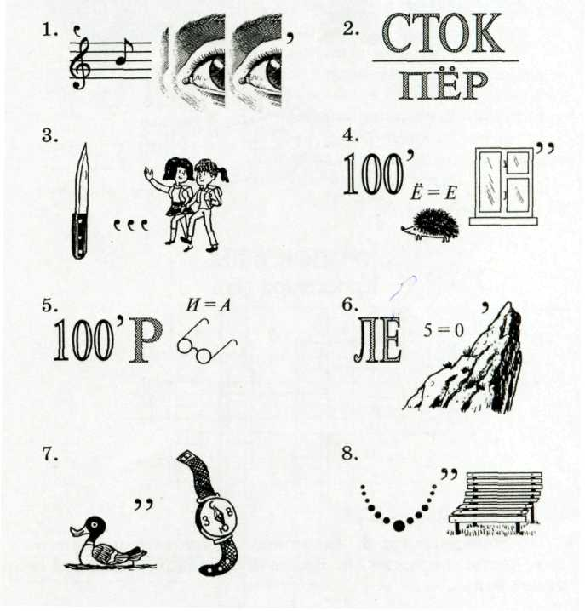
Подведение итогов

Конкурс №4. «Немного из истории». Презентация.

СЛАЙД 19. Что изображено на экране? (Ответы учащихся)

СЛАЙД 20. Рубаха- основа женского народного костюма. Шилась из белого льняного или конопляного полотна.
СЛАЙД 21. Что изображено на экране? (Ответы учащихся)

Варианты ответов:

- Епанечка

- Понева

- Передник

СЛАЙД 22. Епанечка-короткая клешеная кофточка без рукавов, шилась из парчовой ткани.

СЛАЙД 23. Что изображено на экране? (Ответы учащихся).

СЛАЙД 24. Сарафан одевался поверх рубахи, украшался спереди узорной полосой, тесьмой, серебряным кружевом, узорными пуговицами.

СЛАЙД 25. Что изображено на экране? (Ответы учащихся).

СЛАЙД 26. Занавеской называлась длинная туникообразная одежда с рукавами и длинным прямоугольным вырезом до лопаток.

СЛАЙД 27. Что изображено на экране? (Ответы учащихся)

СЛАЙД 28. Сарафанный комплект обычно включал в себя рубаху, собственно сарафан, и передник.

СЛАЙД 29. Что изображено на экране? (Ответы учащихся)
Варианты ответов:

- Понева

- Передник

- Душегрея

СЛАЙД 30. Душегрея - это короткая, свободная кофта, собранная в верхней части в мелкие складки.

СЛАЙД 31. Что изображено на экране? (Ответы учащихся)

СЛАЙД 32. Понева - домотканая клетчатая юбка из шерсти. Ее обшивали лентами и тесьмой.
СЛАЙД 33. Какую прическу должна бала носить девушка на Руси до замужества? (Ответы учащихся)

СЛАЙД 34. Девушки на Руси до замужества могли ходить без головного убора, но волосы нужно было заплетать в одну косу.

СЛАЙД 35. Чем украшали конец косы девушки? (Ответы учащихся)
Варианты ответов:

- Накостник

- Бант

- Кокошник

СЛАЙД 36. Конец косы девушки украшали накостником.

СЛАЙД 37. Название головного убора. (Ответы учащихся)
Варианты ответов:

- Платок

- Сорока

- Кокошник

СЛАЙД 38. Ответ.

СЛАЙД 39. Название головного убора. (Ответы учащихся)
Варианты ответов:

- Кичка

- Сорока

- Платок

СЛАЙД 40. Ответ.

СЛАЙД 41. Как назывался головной убор, который одевался поверх кички или кокошника? (Ответы учащихся)
Варианты ответов:
- Кичка

- Сорока
- Убрус

СЛАЙД 42. Убрус - замужняя женщина надевала поверх кички или кокошника.

СЛАЙД 43. Что изображено на экране? (Ответы учащихся)

СЛАЙД 44. Традиционной верхней одеждой был кафтан.

СЛАЙД 45….шилась мехом внутрь, а сверху обшивалась богатой тканью. (Ответы учащихся)
Варианты ответов:

- Шуба

- Кафтан

- Рубаха

СЛАЙД 46. Шуба - шилась мехом внутрь, а сверху обшивалась богатой тканью.

СЛАЙД 47. Что изображено на экране? (Ответы учащихся)

СЛАЙД 48 Армяк длинный, с широкими рукавами, похожий на халат

(Учащиеся отвечают на вопросы, презентацией управляет учитель)

№5. Конкурс капитанов: «Что в мешке?»

Капитаны подходят к ведущему, с завязанными глазами вынимают из мешка вещь, на ощупь определяют и называют их. У каждого капитана по две попытки.

Подведение итогов

Конкурс №6. «Кроссворд»

Конкурс №7. «Быстрей-быстрей».

Задание на смекалку, быстроту реакции. В конкурсе участвует по одной представительницы от каждой команды. Участницы по очереди отвечают на вопросы.

1. Из неё готовят попкорн? (кукуруза).
2. Сказочный овощ, не желающий вылезать из земли? (репа).
3.Что мы называем вторым хлебом? (картофель).
4.Из чего получают изюм? (виноград).
5.Тропический фрукт с роскошным хвостом? (ананас).
6.Любимая каша англичан? (овсянка).
7.Самая большая ягода? (арбуз).
8. Овощ, который благотворно влияет на зрение? (морковь).
9. Без чего не приготовить сыр? (без молока).
10. Орех, содержащий молоко? (кокос).
11. Пустынные, судя по названию, шоколадные конфеты? («Каракумы»).
12. Из какой крупы готовят плов? (рис).
13. Какую крупу не промывают? (манку).
14. Без чего не приготовить уху? (рыба).
15. Лакомство обезьян? (банан).
16. Что всему голова? (хлеб).
17. Самая сильная каша? («Геркулес»).
18. Заячья радость? (капуста).
19.Любимое лакомство мышей? (сыр).
20.Лакомство Винни-пуха? (мёд).
21. Одежда для селёдки? (шуба).
22.Лекарство для больного Карлсона? (варенье).
23. Им прослаивают торт? (крем).
24. Свежий, малосольный, консервированный? (огурец).
25. Она бывает красная, чёрная, кабачковая? (икра).
26. Бразильский, черный, растворимый, всеми любимый. (кофе.)
27. Что возбуждает вкусно приготовленная пища? (аппетит.)
- Распространенный вид закусок. (бутерброд.)

Конкурс №8. Анаграммы

СЛАЙД 49.
АЗОГОТКВА (Заготовка.)
ИЕЕЛДЗИ (Изделие.)

СЛАЙД 50.
ОНБЛША (Шаблон.)
ИПЛА (Пила.)

СЛАЙД 51.
ПЕРСНАТОК (Наперсток.)
ЦЫНИНОЖ (Ножницы.)

СЛАЙД 52.
НОЛОКВО (Волокно.)
УФНРТИРУА (Фурнитура.)

СЛАЙД 53.
ЫВАТКЧА (Вытачка.)
КСАЛКДА (Складка.)

СЛАЙД 54.
ДНОКРЕИТ (Кондитер.)
ЕДОМРЕЬЛ (Модельер.)

3.Рефлексия.

4. Заключительная часть.

Наша игра «А ну-ка, девушки» подошла к концу. Все участницы проявили себя самым лучшим образом, творчески подошли к каждому конкурсу. Мы можем в заключении сказать: «Молодцы!»
Теперь подведём итоги всей нашей игры «А ну-ка, девушки». Предоставляем слово авторитетному жюри.

Жюри объявляет итоги игры, награждает победителей. Команда, набравшая большие количество баллов становится победителем получает грамоту за 1 место. Поощрительные призы вручаются всем участницам команд.

Используемые источники:

- Неменский Б.М. «Искусство вокруг нас» Москва «Просвещение», 2004
- Сапожникова Т. Б., Коблова О. А. Методика проведения уроков по теме «Декоративно – прикладное искусство в жизни человека»Москва, Педагогический университет «Первое сентября», 2007
- www.narodko.ru
- http://www.biblioclub.ru/mxk/index.php?action=about&id=42752&cat
- http://simvol-veri.ru/article/article/2_27.shtm
- http://forum.turkey-info.ru/showflat.php?Cat=&Number=1406967&page=&view=&sb=5&o=&fpart=4&vc

